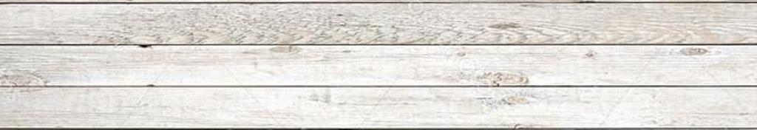**FIDEUA DE MARISCO**

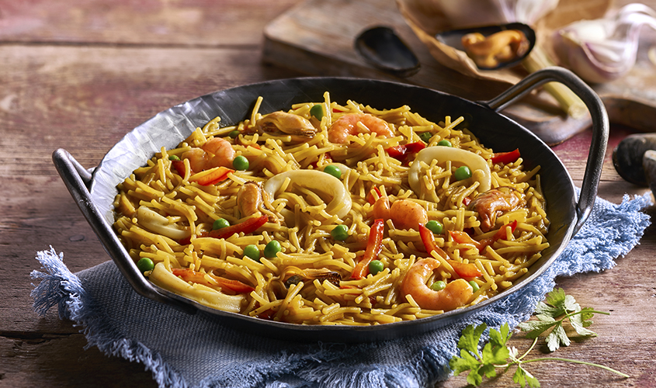

**INGREDIENTI**

* 12 gamberoni
* 300 g di calamari
* 18 cozze
* 18 vongole
* 350 g di spaghetti spezzati
* 1 cipolla tritata
* 2 spicchi d’aglio
* 1 bustina di zafferano
* 1 cucchiaino di paprika
* 3 pomidori fagliati a fettine
* 150 ml di vino bianco secco
* 300 ml di brodo di pesce
* Olio evo
* Sale e pepe

**PREPARAZIONE**

Preparate il barbecue per una cottura diretta.

Pulire i gamberi dal carapace e tagliare i calamari a striscioline, nel frattempo sistemare le vongole e le cozze in una teglia, posizionarle sulla griglia affumicando con chips di legno dolce.

Chiudere il coperchio fino alla completa apertura dei molluschi.

Una volta cotti lasciare intiepidire, filtrare la loro acqua e mettere da parte.

Posizionare ora la wok sulla griglia, aggiungere l’olio e la cipolla fino a farla appassire.

Unire l’aglio tritato finemente, lo zafferano , la paprika e mescolando aggiungere i filetti di pomodoro.

Far cuocere per 2 minuti e unite gli spaghetti, il vino e portate a bollore fino al completo assorbimento.

Aggiungere il brodo, l’acqua dei molluschi e far cuocere per circa 10 minuti, prima di togliere dal fuoco aggiungere tutto il pesce, mescolare per un minuto, aggiustare di sale e pepe e servire caldo.